**Relatório do projeto SóSeries.**

**Componentes:**

Alex Ramos dos Santos - 1272117271

David Gabriel Oliveira Muniz De Azevedo – 1272119055

Iasmim Cristina dos Santos Pereira - 1272117595

Jônatas Gomes Bezerra – 1272117581

Matheus Souza de Lima - 1272116583

**Descrição do Projeto:**

O projeto consiste em uma aplicação WEB feita para gerenciar a lista de séries de um usuário. Nesta aplicação o usuário terá a liberdade de agrupar suas séries favoritas, promover feedbacks sobre conteúdos que assistiu informando se gostou ou não, além de poder agrupar séries que pretende assistir futuramente.

**Requisitos:**

A aplicação deverá atender aos seguintes casos de uso:

* Cadastro de usuário
* Login de usuário
* CRUD das séries
* CRUD de plataforma de Streaming
* Categorização das séries (assistidas, desejo assistir, favoritas, não curtidas)
* Definir e visualizar em quais plataformas de streaming é possível assistir a série.

**Tecnologias:**

A ideia por trás dessa entrega é ser um protótipo da aplicação que será entregue no final do semestre, tendo isso em mente as tecnologias utilizadas dentro desse protótipo foram:

* HTML
* CSS
* Javascript
* Figma

O JavaScript foi utilizado de forma básica em algumas páginas para ler arquivos de imagem, exibição de pop-ups, e criação do efeito carrossel.

**Heurísticas de Usabilidade**

O projeto desde a sua concepção tem como objetivo oferecer a melhor usabilidade possível para o usuário final, dessa forma cada tela foi pensada para se enquadrar nas heurísticas de usabilidade de Nielsen.

Abaixo, apresentaremos os Wireframes, contendo uma breve descrição das heurísticas aplicadas em cada tela.

**1.Tela principal:**

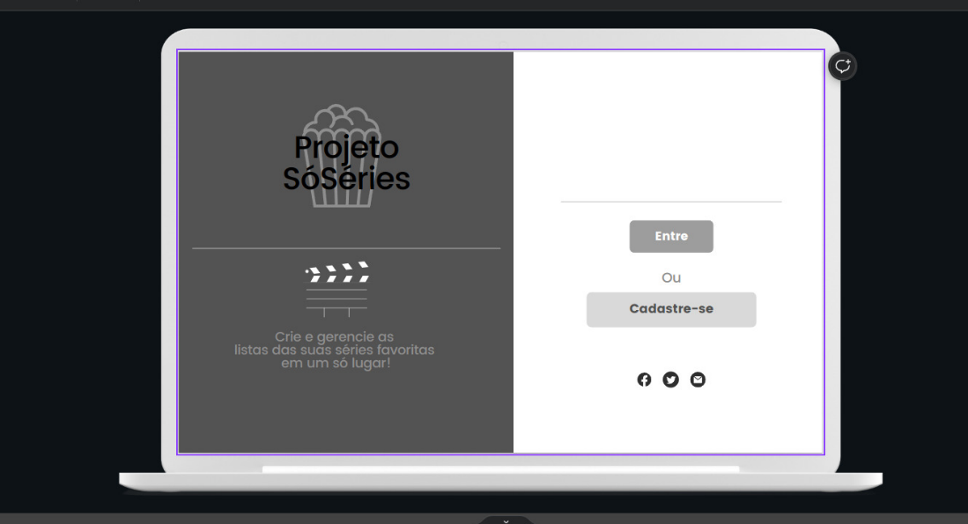

A Web Page adotará um modelo responsivo, visando otimizar a atividade do usuário conforme o dispositivo pelo qual o mesmo estará realizando o acesso (Desktop, tablet, smartphone), assim as mesmas informações irão ser apresentadas de forma alinhada.

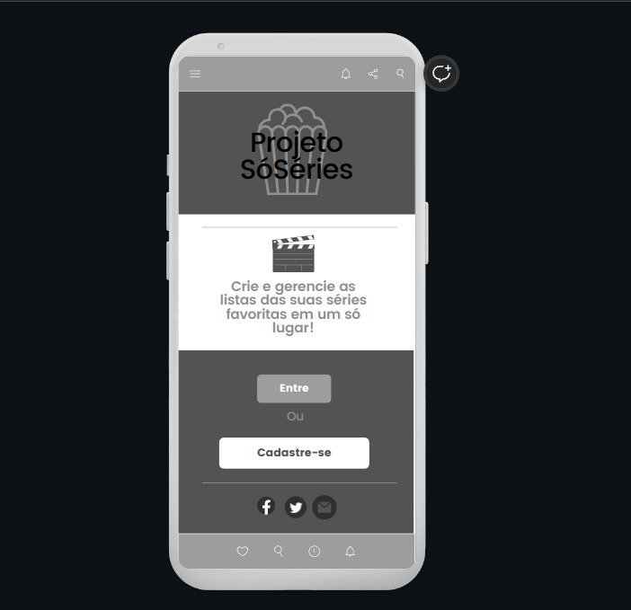

Nessa tela, teremos um header contendo a logo do projeto, um botão “Entre” que redirecionará o usuário ao login, um botão “cadastre-se” para direcionar o usuário para a tela de cadastro.

A página é bem simples, evitando despejar informações desnecessárias para o usuário, contendo apenas aquilo que ele precisa para começar a utilizar o sistema. Fato este que se enquadra na Usabilidade de Estética e Design minimalista, além disso os botões serão destacados em cores e com o efeito hover para ajudar o usuário a se localizar dentro da página conforme a heurística de Visibilidade do Status do Sistema.

2**. Tela de Login:**

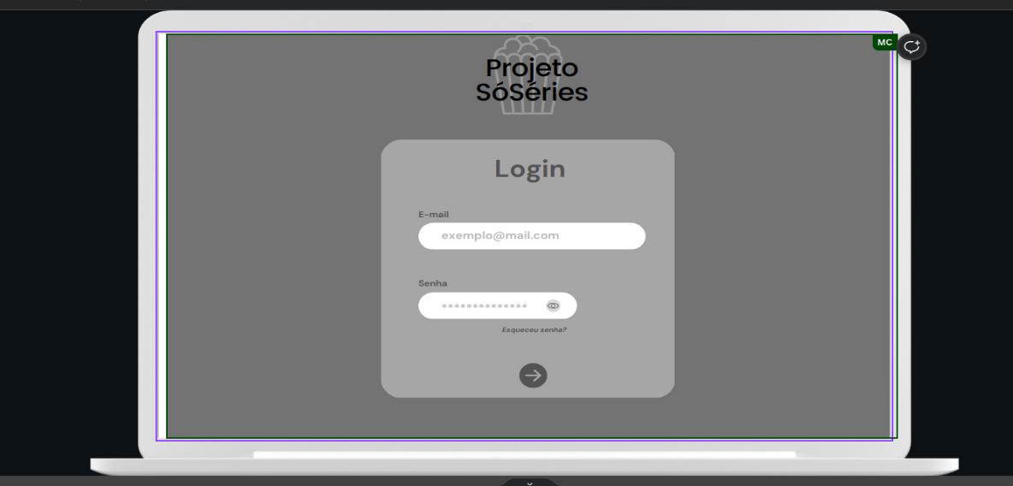

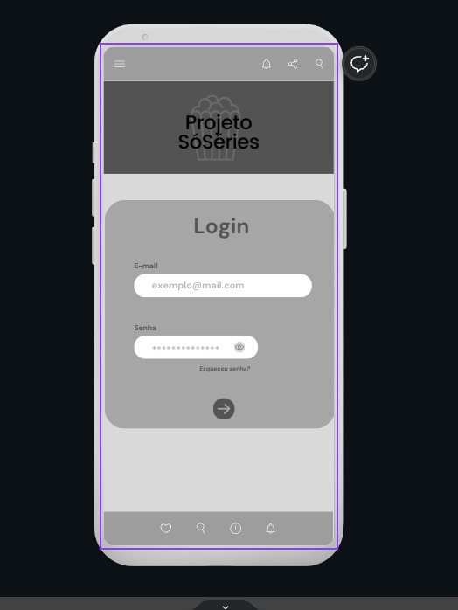

Em conformidade com a heurística de **Design e estética minimalista**, esta tela é simples e intuitiva contendo apenas dois campos de preenchimento, os campos de e-mail e senha, além dos botões de avançar e recuperação de senha (“Esqueceu sua senha?”)

Para ajudar o usuário a preencher os campos foram colocados placeholders para indicá-lo de que forma devem ser preenchidas cada campo. Outro ponto é a sinalização da digitação de e-mail inválido entrando em conformidade com a heurística **ajude os usuários a reconhecer, diagnosticar e se recuperar de erros.**

Além disso, será implementado uma seta como botão de avançar o login que é um exemplo da heurística de **conformidade do sistema com o mundo real.**

Por fim, pode-se afirmar que a tela está em conformidade com a heurística de **Design Estético e Minimalista,** visto que o layout é padrão, não havendo excesso de informações e apenas campos necessários para uma área de login.

3.**Tela principal após login:**

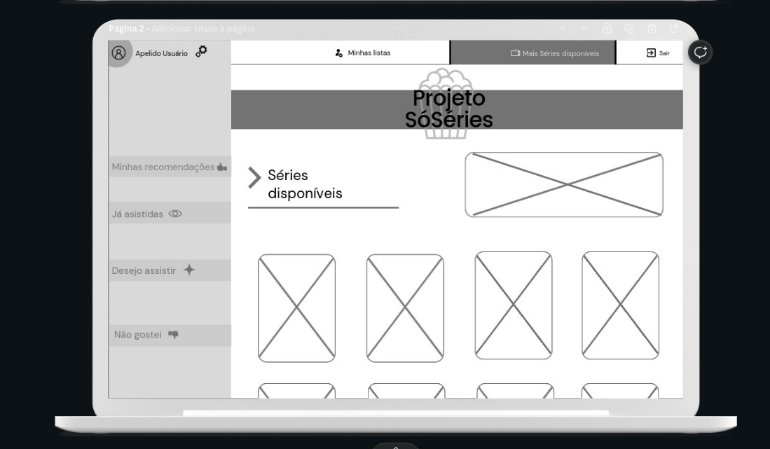

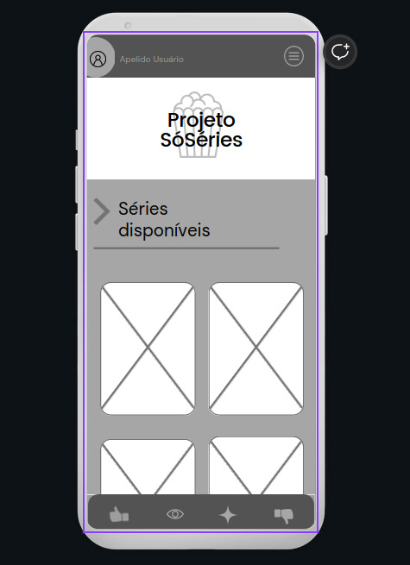

Tela principal do site após login, contendo um header com a logotipo do site, uma grade com boxes reunindo imagem e título da série, bem como número de temporadas e episódios. Na versão desktop teremos uma sidebar com categorizações das séries: 1- Minhas recomendações/favoritas, 2 - Já assistidas, 3 – Desejo assistir, 4 - Não gostei.

Um exemplo claro de heurística de usabilidade são os ícones utilizados para representar as categorizações das séries que podem ser encarados como associações da forma como a gente comunica com o mundo real, por exemplo, emoticon de joinha representando que gostamos da série e emoticon de polegar para baixo representando que não gostamos. São exemplos de **correspondência entre o sistema e o mundo real** e **consistência e padrões.**

**4. Tela de séries favoritas/minhas recomendações.**

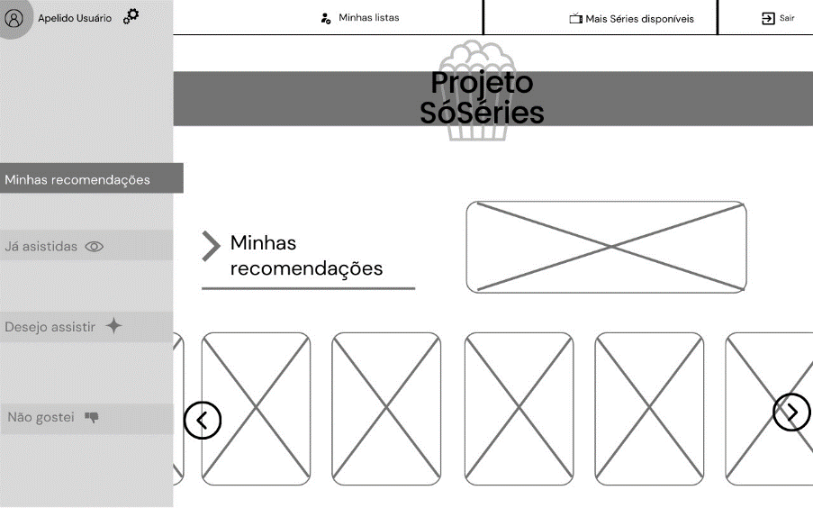

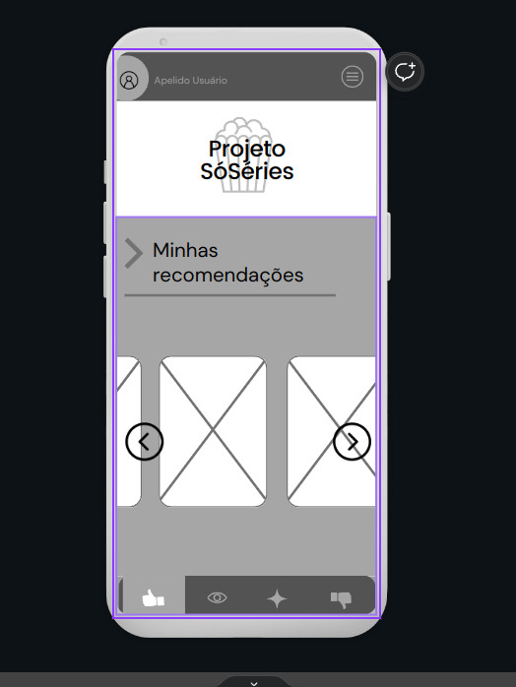

Semelhante a tela anterior, esta apresentará um header com a logo do projeto, uma sidebar com as categorizações das séries, e no centro apresentará um carrossel com as séries que foram agrupadas pelo usuário nessa aba.

Nesta tela além dos exemplos heurísticas citadas na tela anterior, podemos citar como heurística o destaque no botão de “minhas recomendações” que indica o usuário em que aba da sidebar ele está no momento, entrando em conformidade coma heurística de **Visibilidade do Status do Sistema.** Outro exemplo desta heurística será a implementação de um hover que ao usuário passar o mouse em cima de alguma box do carrossel, a box aumentará de tamanho e mudará a cor da borda, a destacando para o usuário.

**5. Tela de série (selecionada uma série)**

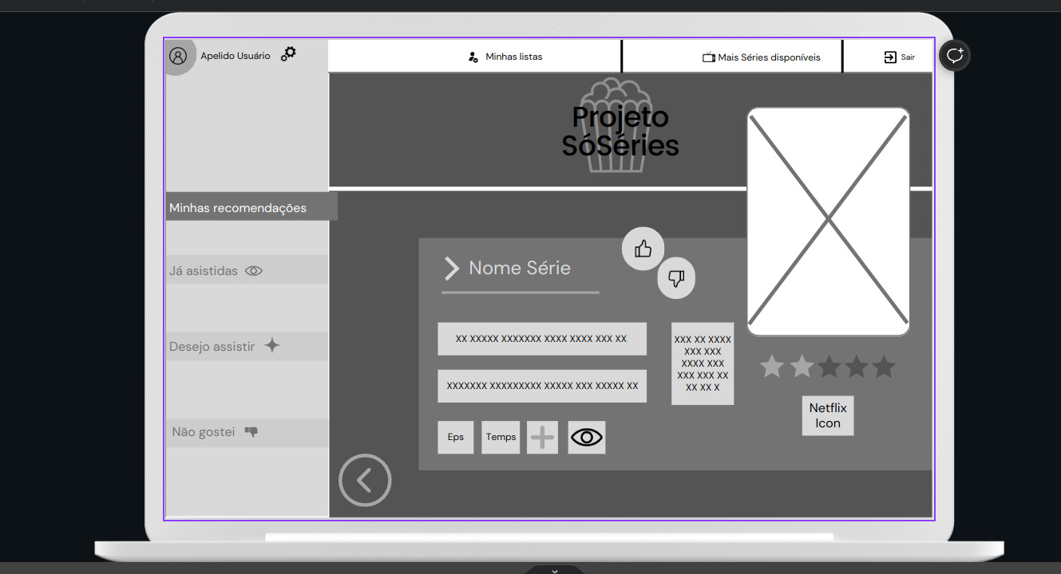

Nesta tela nós teremos as informações sobre a série como o nome, imagem, descrição, números de episódios e temporadas, o número de estrelas baseadas na avaliação dos usuários. Teremos da sidebar na esquerda, a foto e um botão para acesso as configurações de perfil, além de um nav no topo do site. Assim como as demais telas do nosso site, esta apresenta um **design estético e minimalista,** com um layout simples e sem demasiadas informações. É possível notar a presença de ícones conhecidos como sinal de like e de

dislike, estrelas para sinalizar avaliação, todos conceitos conhecidos e que se enquadram na heurística de **correspondência entre o sistema e o mundo real** e **consistência e padrões.**

Além de diversas opções para o usuário sair da página, como os menus navegáveis, a sidebar e a seta indicando para voltar em conformidade com as heurísticas de **correspondência entre o sistema e o mundo real** e **Liberdade de controle fácil para o usuário**

**6. Tela de Perfil:**

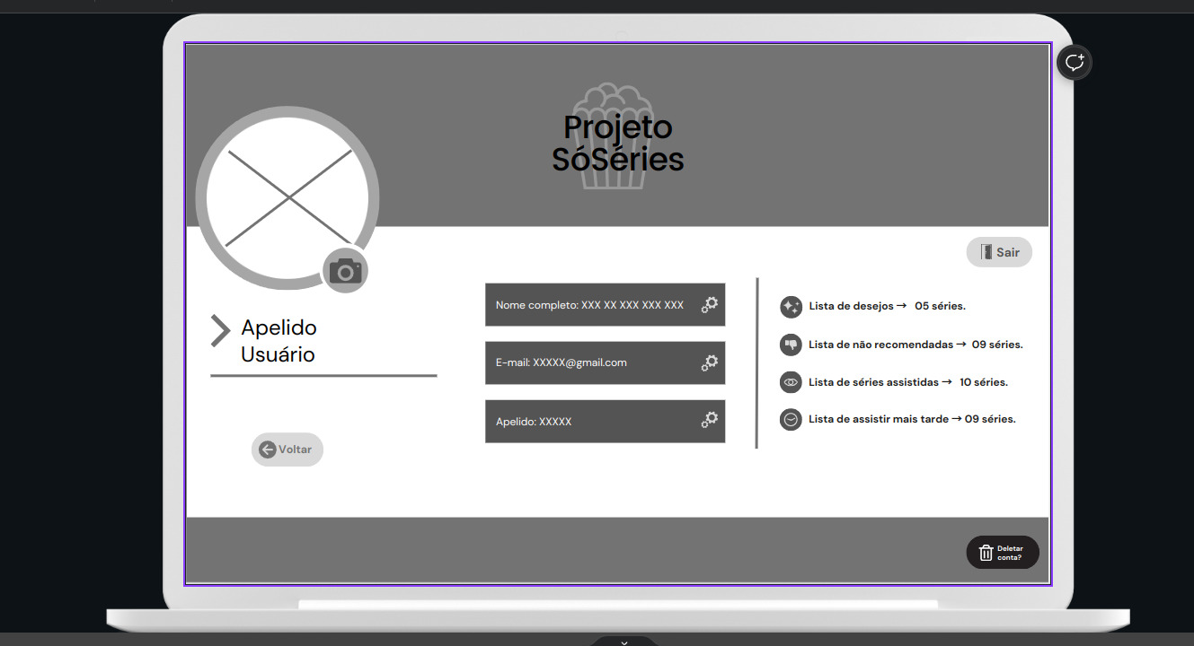

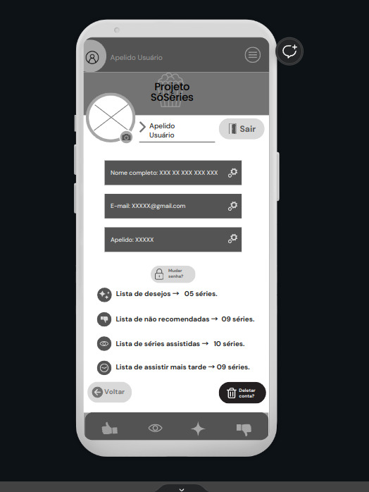

Para essa tela teremos as opções de alterar a foto de perfil, os campos de nome, e-mail, apelido e troca de senha, além de listas com a quantidade de séries vistas pelo usuário, a quantidade de não recomendadas, quais ele pretende assistir. Por fim, ainda teremos os botões de voltar, deletar a conta, mudar a senha e realizar logout.

As seguintes heurísticas estão presentes na Tela após efetuar o login da plataforma:

**2 - Correspondência entre o sistema e o mundo real –** As informações contidas nos atalhos rápidos relacionados aos tipos de Lista sugerem um tipo de linguagem que atende a todos os usuários, sem muita impessoalidade.

**3 - Controle e Liberdade do Usuário –** O ícone da “câmera fotográfica” que indica a inserção de uma imagem que se refere a foto do usuário, criando a intuição de que ao clicar na “câmera fotográfica” o usuário poderá tirar uma foto. Aleḿ das diversas opções ofertadas ao usuário como a possibilidade de voltar, ou deslogar do sistema.

**4 - Consistência e Padrões –** Botões e textos clicáveis que são intuitivos ao que se remetem a função desejada como o botão de “Voltar”.

**7 - Flexibilidade e Eficiência de uso** – Atalhos intuitivos ao usuário, que se encontram na diversidade de tipos de listas de acordo com o perfil do usuário, evitando assim a perca de tempo em buscas desnecessárias.

**8 - Design Estético e Minimalista** – Toda a página entrante possui o mínimo de informações necessárias, porém essenciais, juntamente a um Design simples e agradável ao usuário, sem muita poluição visual ou quantidade excessiva de cores e detalhes.

**7. Tela de Usuários cadastrados (Admin view)**

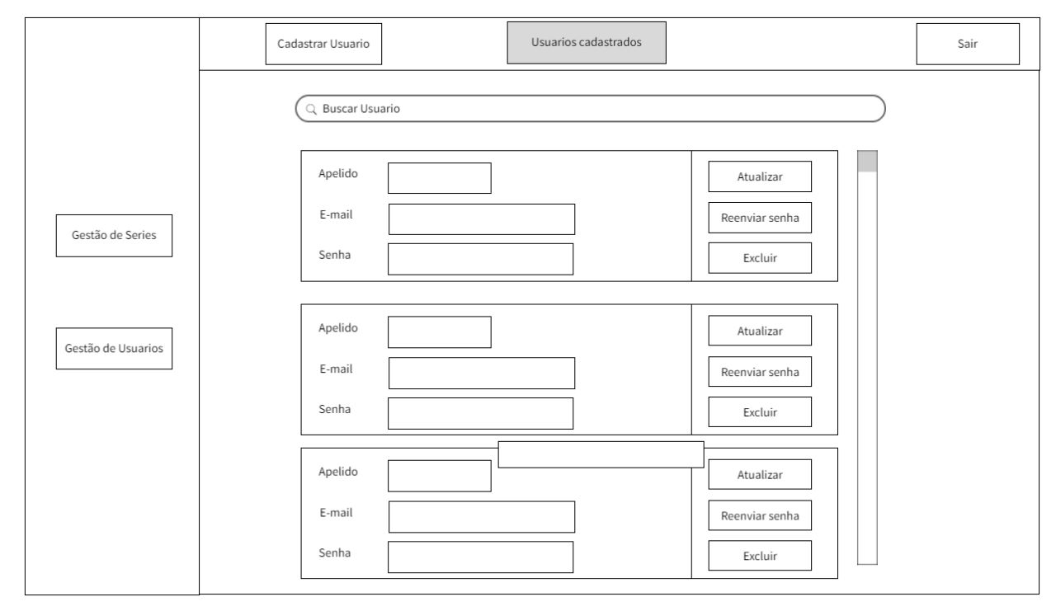

Esta tela reunirá informações sobre os usuários cadastrados no site, será a página em que o administrador poderá gerenciar os usuários da plataforma, podendo atualizar dados cadastrais, reenviar senha e excluir o usuário em questão. No topo o administrador terá opções de mudar para a página de cadastrar usuário ou efetuar logout do sistema. Na sidebar terão duas opções: gestão de séries e gestão de usuários (na qual o administrador está).

Algumas das heurísticas apresentadas são:

**Design Estético e Minimalista** tendo em vista o layout simples e objetivo da página;

**Controle e Liberdade do Usuário**, afinal são disponibilizadas diversas opções de navegação para o usuário, podendo realizar logout, mudar da tela de cadastrados para a de cadastrar, da tela de gerência de usuários para gerência de séries.

**Prevenção de Erros,** os botões de excluir e reenviar a senha são pensados para exibir pop-ups de confirmação de ação.

**8.Cadastro de usuário (Admin view)**

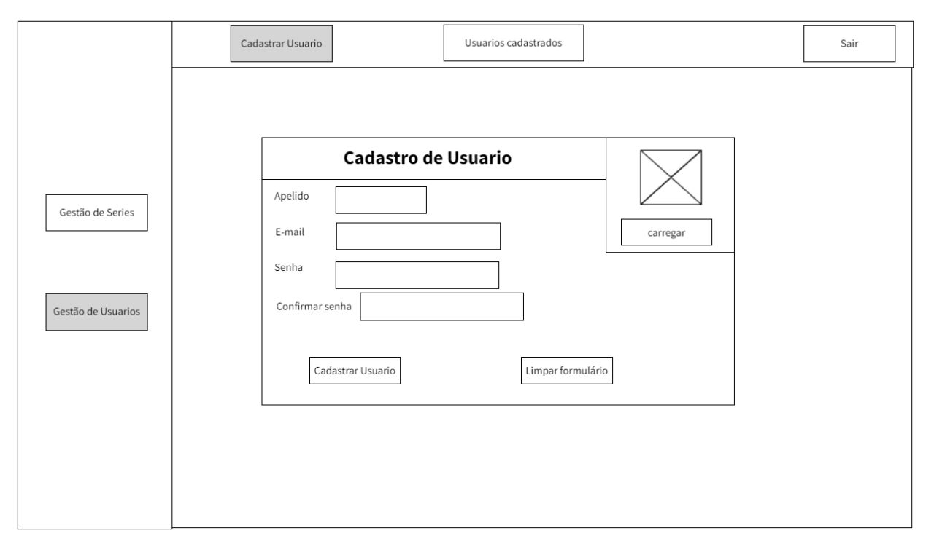

Nessa tela o administrador terá a possibilidade de registrar um novo usuário, adicionando nome, e-mail e senha desse usuário, além de ser possível carregar uma foto. É uma tela com design bem simples, o topo do site e a sidebar são idênticas a tela anterior.

Algumas das heurísticas apresentadas são:

**Design Estético e Minimalista** tendo em vista o layout simples e objetivo da página;

**Controle e Liberdade do Usuário**, afinal são disponibilizadas diversas opções de navegação para o usuário, podendo realizar logout, mudar da tela de cadastrar para a de cadastrados, da tela de gerência de usuários para gerência de séries.

**9. Tela de Gerência de Séries**

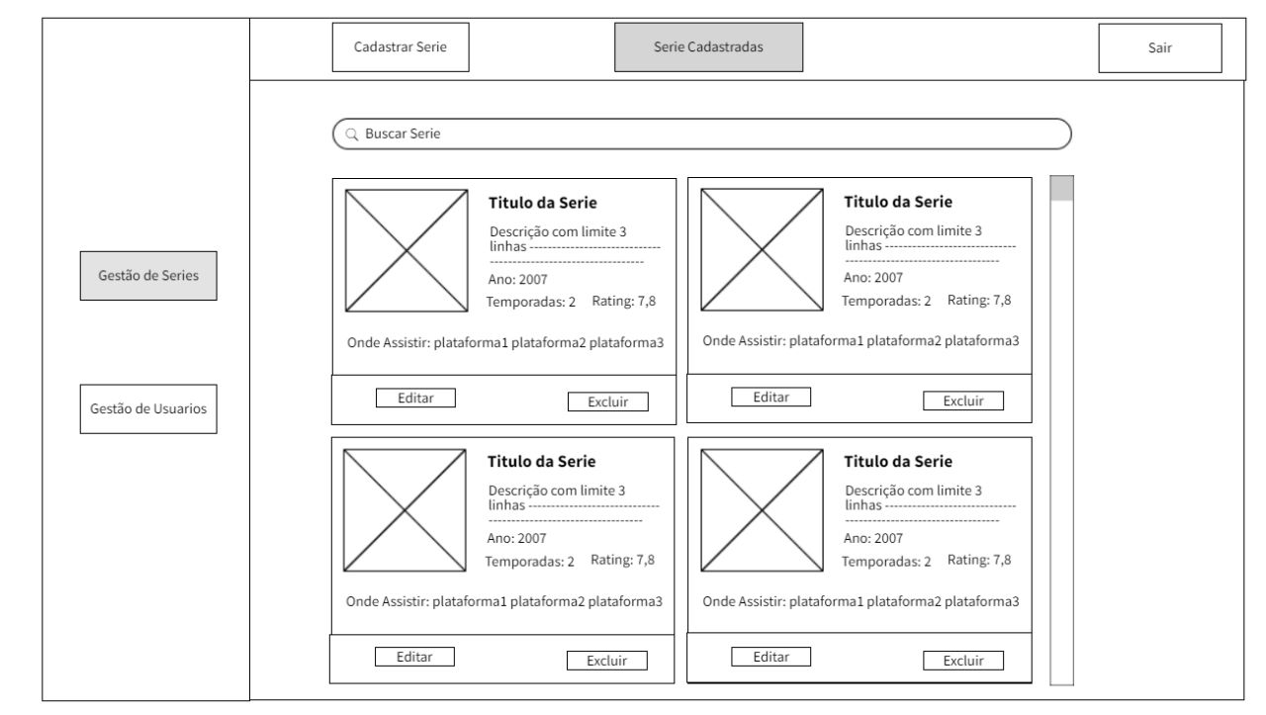

A tela principal de gerência de séries irá reunir as informações sobre as séries cadastradas, a partir dela o ADMIN poderá editar ou excluir as séries.

Os principais componentes da tela são os botões navegáveis no topo oferecendo o usuário a possibilidade de migrar da página de séries cadastradas para a página de cadastrar séries, o botão de logout, além da sidebar com as opções de gerência de séries e gerência de usuários.

Teremos também uma barra de pesquisa para encontrar uma série específica com mais velocidade.

No centro teremos as boxes contendo as informações das séries, tais como foto, título, descrição, ano de lançamento, número de temporadas e episódios, e plataformas nas quais é possível assistir

Além dos botões de editar e excluir a série em questão.

Algumas das heurísticas apresentadas são:

**Design Estético e Minimalista** tendo em vista o layout simples e objetivo da página;

**Controle e Liberdade do Usuário**, afinal são disponibilizadas diversas opções de navegação para o usuário, podendo realizar logout, mudar da tela de séries cadastradas para a de cadastrar, da tela de gerência de séries para de gerência de usuários.

**Prevenção de Erros,** o botão de excluir foi pensado para exibir pop-ups de confirmação de ação.

**10.Tela de Cadastro de séries**

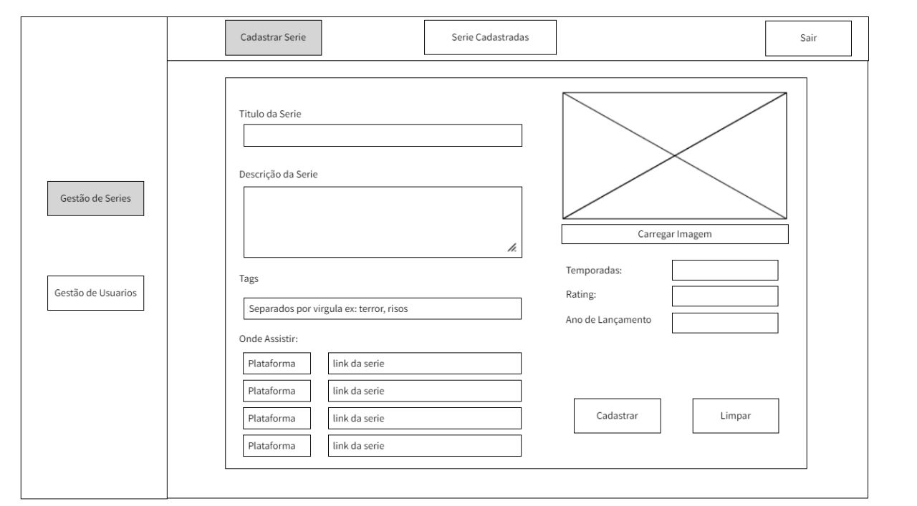

O Design dessa tela não foge em nada ao padrão exercido para as outras páginas do administrador, teremos a repetição dos botões no topo oferecendo a troca para página de séries cadastradas ou a opção de logout, além da sidebar migrar para o escopo de gestão de usuários.

Nessa tela, o administrador poderá cadastrar uma nova série, preenchendo o título da série, sua descrição, tags, número de temporadas, ano de lançamento, número de episódios, plataformas onde a série é disponibilizada. No fim, são disponibilizadas duas opções cadastrar a série, ou limpar todos os campos digitados, através dos botões “Cadastrar” e “Limpar”.

Algumas das heurísticas apresentadas são:

**Design Estético e Minimalista** tendo em vista o layout simples e objetivo da página;

**Controle e Liberdade do Usuário**, afinal são disponibilizadas diversas opções de navegação para o usuário, podendo realizar logout, mudar da tela de cadastrar séries para a de séries cadastradas, da tela de gerência de séries para de gerência de usuários.

**Prevenção de Erros,** o botão de limpar foi pensado para exibir pop-ups de confirmação de ação.

**Links Úteis**

FIGMA: <https://www.figma.com/file/mY0ngzopsKnRda9pGAZZZd/Projeto-S%C3%B3s%C3%A9ries?type=design&node-id=0-1&t=yBkfI1ihSCC6Qq0o-0>

GITHUB: <https://github.com/lstheus/EntregaP1A3>